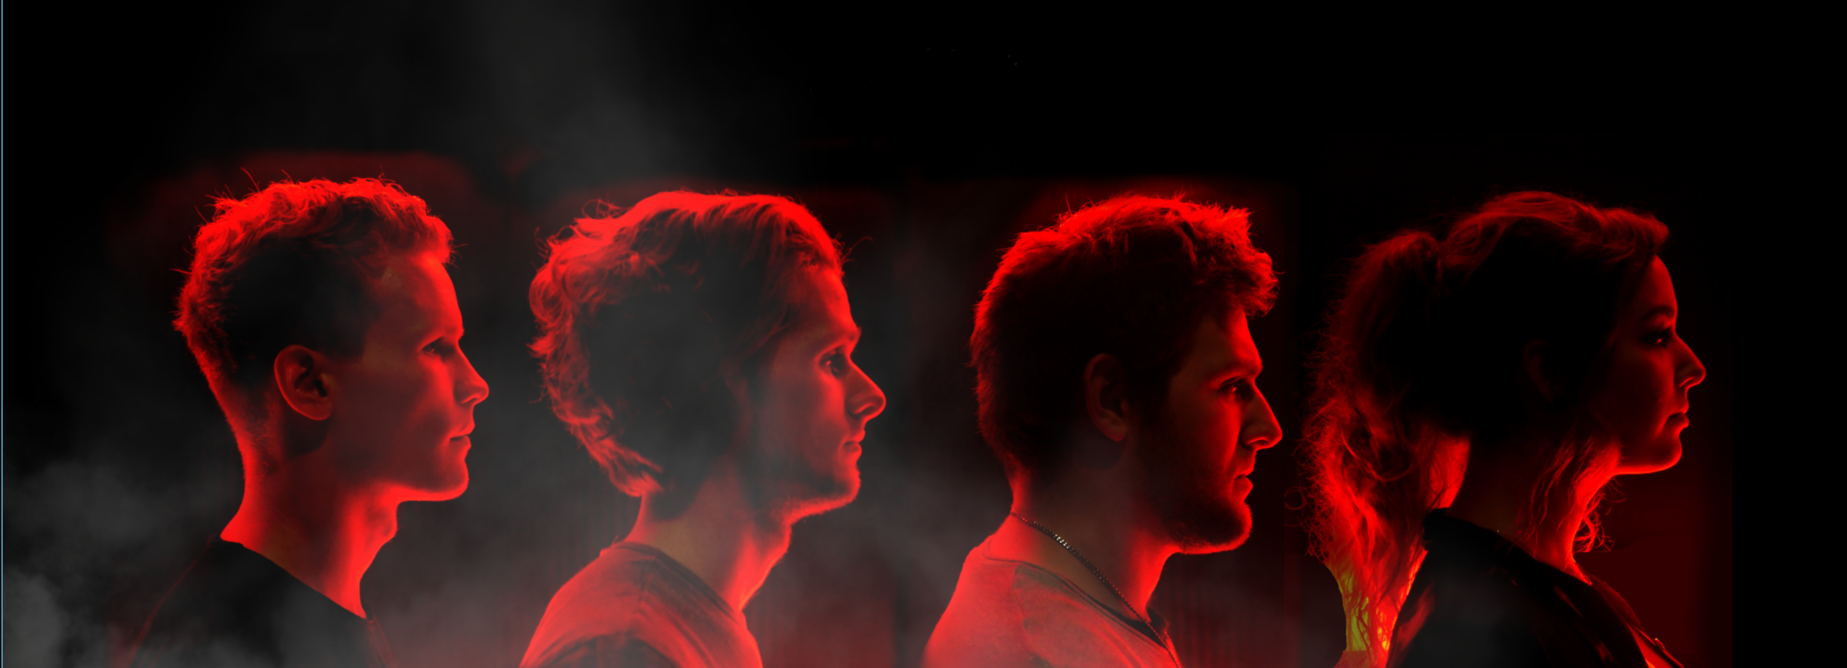
Nicht gemacht?! – so gewollt!
NotMade sind: echte Musik, mit echten Emotionen, echten Instrumenten, echten Texten und echtem Rock!
Vier junge Musiker aus dem, wie Montreal schon sagt, sauberen, noblen und grazilen Osnabrück, die sich mit englischen Texten, einer fetzigen Frauenstimme am Mikro, individueller Bühnenshow und eingängigen Gesangsmelodien, in ihrer alternativen Rockmusik ausdrücken.
Veröffentlichungen:
01.2017 – Error „EP“ im Eigenvertrieb
05.2018 – Debütalbum mit dem Produzenten Arne Neurand (Guano Apes etc.)

Bandmitglieder:
Torben Heuer | Bass
Florian Brunemann | Gitarre
Madeleine Wiebe | Gesang&Gitarre
Sönke Heuer | Schlagzeug

Social Media Links:
www.facebook.de/notmade
www.instagram.com/notmadeofficial
www.youtube.de/notmadeofficial
www.spotify.com/artists/notmade
www.notmade.de

